成淵104上高三化學(自然組) 段考二
選修化學上：C2-3鍵極性、鍵偶極及極性分子 2-4 分子間的作用力 C3溶液 C4-1布洛酸鹼 4-2 酸與鹼的平衡反應
基化一：C3化學計量、C4常見的化學反應
原子量：H=1，C=12，O=16，S=32；水的K_{f}=1.86，log2=0.3 log3=0.48
一、單選題：1~5題、每題2分，，6~20題每題3分，共55分，答錯不倒扣
- 下列分子極性大小比較，何者正確？
(A) BeF₂＞H₂S (B) SO₃＞NH₃ (C) CO₂＞CO (D) 順-1,2-二氯乙烯＞反-1,2-二氯乙烯 (E)HCl＞HF
- 凡得瓦力分成：偶極－偶極力，偶極－誘導偶極力，分散力。下列那個物質只存在分散力？
(A) CH₄ (B) H₂O (C) NH₃ (D)順—1,2—二氯乙烯 (E) PCl₃
- 下列哪個力是存在於苯與氯仿分子間的作用力？
(A) 偶極－偶極力 (B) 離子－偶極力 (C) 偶極－誘導偶極力
(D) 離子－誘導偶極力 (E)氫鍵
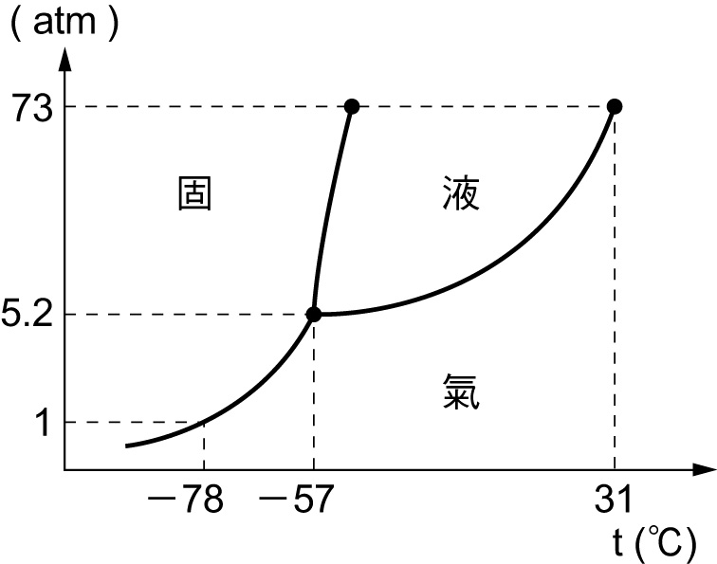
- 欲使金屬氫氧化物的膠體凝聚，下列何者的效果最好？
(A) NaCl (B) Na₃PO₄ (C) H₂SO₄ (D) BaCl₂ (E)C₆H₁₂O₆
- 圖為CO₂之三相圖，則下列哪組溫度、壓力條件下的CO₂呈液態：
(A) − 85 °C、1 atm (B) − 70 °C、5 atm (C) 30 °C、1 atm
(D) − 57 °C、10 atm (E) 0 °C、6 atm
- 二揮發性液體甲和乙混合可形成理想溶液，且溶液上的蒸氣為理想氣體。若50℃時，測得該溶液的蒸氣壓為400 mmHg，而在蒸氣中甲和乙的蒸氣壓相等，在溶液中甲的莫耳分率為0.40，則50℃時純甲的蒸氣壓為若干mmHg？
(A) 100 (B) 250 (C) 300 (D) 500 (E) 600
- 25℃時水的飽和蒸氣壓為25 mmHg，若空氣相對溼度為80％，於25℃將760 mmHg之空氣10升壓縮為2.5升，則壓力變為多少mmHg？ (A) 760 (B) 3040 (C) 2960 (D) 2985 (E) 765
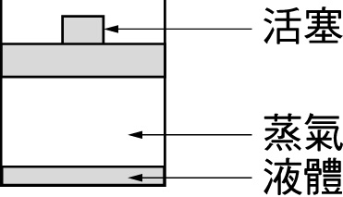
- 附圖為一個容器內的液體與其蒸氣所形成平衡系統的示意圖，在定溫下，將活塞緩慢往上拉，整個過程中，一直使系統處於平衡狀態，當系統的體積達V₁，液體全部消失，試問下列哪一個最能表示此系統的壓力隨體積變化的關係圖？
(A) 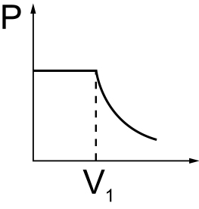 (B) 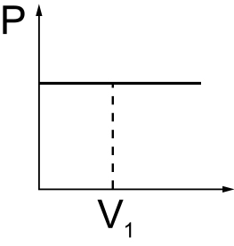 (C) 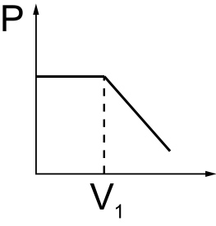 (D) 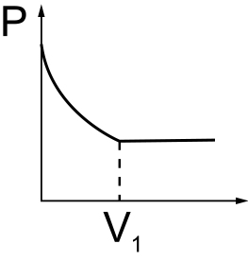 (E) 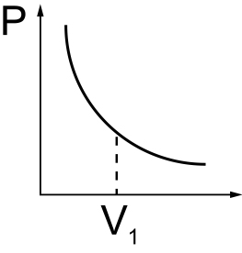
- 取20公克的尿素（分子量60），溶於54公克的水中，則此溶液在100℃時之蒸氣壓為多少mmHg？
(A) 684 (B) 722 (C) 740 (D) 752 (E) 760
- 0.1莫耳的AB₂完全溶於0.1公斤的水中，並解離為A^{2＋}及B－離子，水溶液的凝固點為－4.65℃，若水之莫耳凝固點下降常數為1.86℃／m，則此化合物在水中之解離度為：
(A) 25％ (B) 50％ (C) 75％ (D) 90％(E) 100％
- 血液的平均滲透壓在37℃約為7.7大氣壓，下列相關的敘述何者正確？
(A) 為病人靜脈注射食鹽水溶液時，食鹽濃度最好約為0.3 M
(B) 若靜脈點滴的水溶液中，只含有等莫耳數的葡萄糖及食鹽，食鹽濃度最好約為0.10 M
(C) 將人的紅血球置入0.2 M蔗糖水溶液中（37℃），紅血球會皺縮
(D) 剛吃飽時，血液的平均滲透壓會降低，然後會再升高
(E) 靜脈注射時，注射溶液之滲透壓若小於血液的滲透壓，紅血球的水分會流失
- 已知酸度為HI＞HBr＞HCl＞HF＞HCN ，則下列何者與H＋結合能力最強？
(A) F－ (B) Cl－ (C) Br－ (D) I－(E) CN－
- 某種一元酸0.1莫耳溶於1公升水中而得pH＝3之水溶液，則此酸之K_{a}值約為：
(A) 3.0×10^{－7} (B) 1.0×10^{－6} (C) 1.0×10^{－5} (D) 3.0×10^{－3} (E) 3.0×10^{－3}
- 銨離子及磷酸二氫根離子的酸解離常數如下所示：
NH₄＋_{(aq)} NH_{3(aq)}＋H＋_{(aq)}，K_{a}＝5.7×10^{－10}
H₂PO₄－_{(aq)} HPO₄^{2－}_{(aq)}＋H＋_{(aq)}，K_{a}＝6.3×10^{－8}
根據上述的反應，試問下列何者的鹼性最強？
(A) NH₄＋ (B) NH₃ (C) H₂PO₄－ (D) HPO₄^{2－}(E) H＋
- 已知CO_{(g)}＋H_{2(g)}＋O_{2(g)} → CO_{2(g)}＋H₂O_{(g)} Δ H₁＝－525.0 kJ C_{(s)}＋O_{2(g)} → CO_{2(g)} Δ H₂＝－393.5 kJ
試求C_{(s)}＋H₂O_{(g)}→CO_{(g)}＋H_{2(g)} ΔH＝？kJ (A)＋918.5 (B)－918.5 (C)＋131.5 (D)－131.5 (E)－262。
- 下列何組水溶液中，何組的每一離子皆可以0.1M濃度存在？
(A)Cu＋、Na＋、NO₃－、Cl－ (B)Na＋、Cu^{2＋}、Cl－、OH－ (C)H＋、K＋、OH－、Cl－
(D)Ca^{2＋}、Na＋、CH₃COO－、${CO}_{3}^{2-}$ (E)Mg^{2＋}、Cu^{2＋}、${SO}_{4}^{2-}$、Cl－。
- 若要利用離子沉澱來分離混合溶液中的碘離子及硝酸根，加入下列何種離子較為適當？
(A)Na＋ (B)NH₄＋ (C)Pb^{2＋} (D)Ca^{2＋}(E) Mg^{2＋}。
- 25℃時，某溶液的[H⁺]$÷$[OH－]=400，則水溶液的pH值為何？ (A)5.7 (B)6.3 (C)6.7 (D)7.7 (E)8.3。
- 下列有關氧化還原反應之敘述，何者正確？
(A)氧化還原反應必須在電解槽中才能發生 (B)氧化或還原半反應可單獨發生 (C)電解時，負極必定發生氧化 (D)不管是電池或電解池，正極必發生氧化反應 (E)氧化劑在氧化還原反應中必定被還原。
- 已知在酸中，還原力強弱順序為SO₂＞I－＞H₂O₂＞Fe^{2＋}＞Cl－。下列何者不可能發生？
(A)2Fe^{3＋}＋2I－→2Fe^{2＋}＋I₂ (B)I₂＋SO₂＋2H₂O→H₂SO₄＋2HI
(C)2Fe^{3＋}＋SO₂＋2H₂O→2Fe^{2＋}＋SO₄^{2－}＋4H＋ (D)H₂O₂＋H₂SO₄→SO₂＋O₂＋2H₂O
(E)Cl₂＋2I－→2Cl－＋I ₂。

二、多選題：每題3分，共45分，答錯1個選項得1.8分，答錯2個選項得0.6分，答錯3個選項以上或未答得0分
（每題中至少有1個正確答案）
- 下列各項敘述中，何者與氫鍵作用有關？ (A)醋酸分子溶於苯中，會偶合形成二聚體 (B) DNA成雙螺旋鏈
(C)甘油之黏滯性較乙二醇大 (D)水結冰時，體積變大 (E)乙醇比甲醚更容易溶於水
- 下列哪些分子具有分子內氫鍵？ (A) 柳酸 (B) 順丁烯二酸 (C) 乙酸 (D) 鄰氟酚 (E) 對苯二甲酸
- 直徑在10^{－7}～10^{－9}公尺的粒子所構成的溶液稱為膠體溶液，下列有關膠體溶液性質的敘述，何者正確？
(A)布朗運動的主要成因是膠質粒子之間的相互碰撞(B)在膠體溶液中加入電解質，通常可促使膠質凝聚
(C)廷得耳效應是因膠質粒子散射光線(D)通常膠質粒子可吸附溶液中的離子而帶電荷，故而易分散於水溶液中
(E)膠體溶液通電可促使膠體凝聚
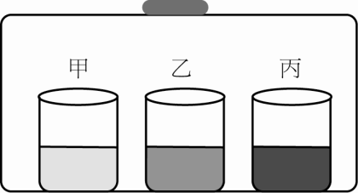
- 如圖，在一密閉容器內放置三個相同的燒杯，分別放入：
甲：200 g水；乙：100 g水中含有0.1 mol葡萄糖；丙：100 g水中含有0.3 mol蔗糖。達蒸發凝結平衡時，各杯水量、溶質組成與濃度的相關論，何者正確
(A)甲杯完全蒸乾(B)乙杯含水100克(C)丙杯含水100克
(D)乙杯的濃度為1m (E)丙杯的濃度為2m

- 對氧在水中之溶解度曲線圖，下列何者正確？（m為溶解氧氣重，V為溶解氧氣體積，P為氧的壓力）
(A) 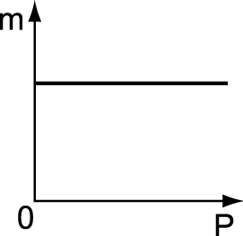 (B) 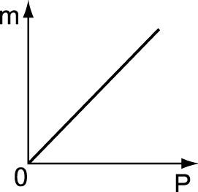 (C) 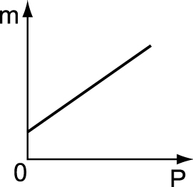 (D) 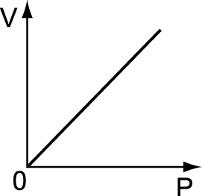 (E) 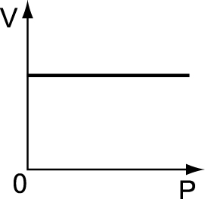

- 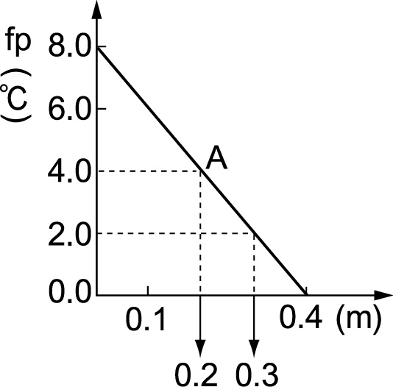附圖為不揮發性、非電解質之溶質甲溶於溶劑乙所成各種不同重量莫耳濃度（橫軸）與溶液凝固點（縱軸）之關係圖，下列何項正確？
(A)溶劑乙之莫耳凝固點下降常數K_{f} ＝20℃／m
(B) A點為6克甲／300克乙，則甲之分子量為50
(C)更換溶劑可改變圖中直線之斜率
(D)改加其他可解離之溶質，可改變圖中直線之斜率
(E)溶劑乙的凝固點是8.0℃
- 同溫下有五杯液體：0.2m KCl_{(aq)}，0.3m C₂H₅OH_{(aq)}，0.2m尿素_{(aq)}，純C₂H₅OH，純水。
關於這五杯相關性質的比較，下列何者正確？
(A)導電度高低：0.2m KCl_{(aq)}＞0.2m尿素_{(aq)}(B)蒸氣壓高低：純水＞0.2m尿素_{(aq)}＞0.3m C₂H₅OH_{(aq)}
(C)滲透壓高低：0.3m C₂H₅OH_{(aq)}＞0.2m KCl_{(aq)}(D)沸點高低：0.2m KCl_{(aq)}＞純水＞純C₂H₅OH
(E)凝固點高低：純水＞0.2m尿素_{(aq)}＞0.3m C₂H₅OH_{(aq)}
- 容器以半透膜（僅水分子能通過）隔成A、B兩區域，在A、B中分別裝入等高度的兩種溶液。下列哪些組合，會使A區域的溶液升高？
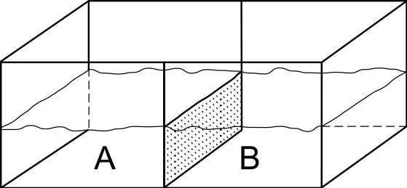
(A) A中為0.5 M BaI₂；B中為2.0 M H₂NCONH₂ (B) A中為10％蔗糖；B中為10％葡萄糖
(C) A中為1.0 M NaCl；B中為1.0 M Na₂SO₄ (D) A中為10％ NaCl；B中為10％ NaBr
(E) A中為1.0 M HCl；B中為1.0 M CH₃COOH
- 一杯重量百分率98％之濃硫酸(H₂SO₄)水溶液1公升，密度為1.8克/mL，則有關此溶液的相關組成與濃度換算，哪些選項是正確的？
(A)溶質的莫耳數為10莫耳 (B)莫耳分率為0.9
(C)體積莫耳濃度為18M (D)重量莫耳濃度為500 m
(E)含有水20公克
- 下列何者是共軛酸鹼對？
(A) HSO₃－，SO₃^{2－} (B) HCO₃－，CO₃^{2－} (C) HF，F－ (D) H₃O＋，OH－ (E) HNO₃，NO₂－
- 25℃時，氫硫酸（H₂S）之K_{a1}＝1×10^{－9}，K_{a2}＝3.0×10^{－13}，則在0.1 M的氫硫酸水溶液的敘述，哪些正確？
(A) [H＋]＝1.0×10^{－5}M (B) [HS－]＝1.0×10^{－5}M
(C) [S^{2－}]＝3.0×10^{－13}M (D) [H＋]＝[HS－]＋[OH－]＋[S^{2－}]
(E) 0.1M＝[H₂S]＋[HS－]＋2[S^{2－}]
- 水的解離H₂O H＋_{(aq)}＋OH－_{(aq)}為一吸熱反應，其離子積常數K_{w}在25℃時為1.0×10^{－14}。下列敘述何者正確？
(A) 在60℃時，純水之pK_{w}＞14 (B) 在60℃時，某水溶液之pOH＝7，則此溶液之pH＜7
(C) 在10℃時，純水之pH＜7 (D) 在60℃時，鹼性溶液的pH＋pOH＞14
(E) 在60℃時，pH值等於7是鹼性溶液
- 關於等重的化合物C₂H₂與C₆H₆，下列敘述何者正確？
(A)實驗式相同 (B)各成分元素之組成百分比相同
(C)含有相同的分子數 (D)含有相同的原子數 (E)完全燃燒時所消耗的氧量相同。
- 已知：C_{(s)}＋2H_{2(g)}→CH_{4(g)}＋75 kJ；CO_{(g)}的莫耳生成熱為－110 kJ；
C_{(s)}＋O_{2(g)}→CO_{2(g)}＋394 kJ；2H_{2(g)}＋O_{2(g)}→2H₂O_{(l)}＋570 kJ；則下列敘述，何者正確？
(A)CO_{(g)}的莫耳燃燒熱為－110 kJ (B)CO_{2(g)}的莫耳生成熱為－284 kJ
(C)CH_{4(g)}的莫耳生成熱為－75 kJ (D)H_{2(g)}的莫耳燃燒熱為－285 kJ
(E)CH_{4(g)}＋2O_{2(g)}→CO_{2(g)}＋2H₂O_{(l)}之反應熱為－889 kJ。
- 下列各反應式中，畫線物質哪些為氧化劑？
(A)2Mg_{(s)}＋CO_{2(g)} → 2MgO_{(s)}＋C_{(s)}(B)Fe₂O_{3(s)}＋ 3CO_{(g)}→ 2Fe_{(s)}＋ 3CO_{2(g)}
(C)3CuO＋2NH₃→3Cu＋N₂＋3H₂O (D)Zn＋2HCl → ZnCl₂＋H₂
(E)2Na_{(s)}＋ 2H₂O_{(l)}→ 2NaOH_{(aq)}＋ H_{2(g)}。
成淵104上高三化學(自然組) 段考二Ans
一、單選題：1~5題、每題2分，，6~20題每題3分，共55分，答錯不倒扣
1 | 2 | 3 | 4 | 5 | 6 | 7 | 8 | 9 | 10
D | A | C | B | E | D | D | A | A | C
11 | 12 | 13 | 14 | 15 | 16 | 17 | 18 | 19 | 20
B | E | C | B | C | E | C | A | E | D

二、多選題：21~35每題3分，共45分，錯1個選項得1.8分，錯2個選項得0.6分，錯3個選項以上或未答得0分
21 | 22 | 23 | 24 | 25 | 26 | 27 | 28 | 29 | 30
ABCDE | ABD | BCDE | ABD | BE | ACDE | ADE | DE | BCD | ABC
31 | 32 | 33 | 34 | 35
ABC | BE | ABDE | CDE | E

